南昌航空大学2008—2009学年第1学期期末考试
课程名称:数字逻辑B A 卷
参考答案及评分标准
题号 | 一 | 二 | 三 | 四 | 五 | 六 | 七 | 合计
满分 | 55 | 25 | 20 |  |  |  |  | 100
实得分

一. 基本题(共55分)
1. 完成下列数制转换。(每空3分，共15分)
(1) (37)₈＝( )₂＝( )₁₆
解: (37)₈＝(11111)₂＝(1F)₁₆
(2) (125)₁₀＝( )₂＝( )₈＝( )₁₆
解: (125)₁₀＝(1111101)₂＝(175) ₈＝(7D) ₁₆

2. 用真值表证明等式: 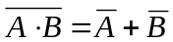 (10分)
解: 真值表如下:
 |  | 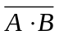 | 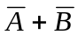
0 | 0 | 1 | 1
0 | 1 | 1 | 1
1 | 0 | 1 | 1
1 | 1 | 0 | 0
由真值表知,

3. 用布尔代数化简逻辑函数表达式: 。(10分)
解： 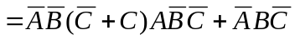
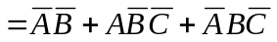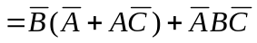
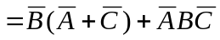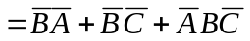
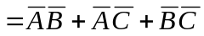

4. 已知A、B为输入，F为输出，波形如下图所示。根据波形图写出真值表及
函数F的表达式。(10分)
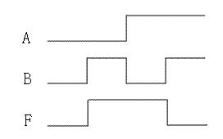

解: (1) 由波形图可得真值表:
A | B | F
0 | 0 | 0
0 | 1 | 1
1 | 0 | 1
1 | 1 | 0
(2) 由真值表可知：F=A⊕B

4. 用卡诺图化简表达式:
。(10分)
解: 卡诺图如下:
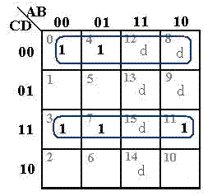
由卡诺图可得：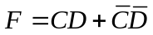

二．电路分析题(共25分)

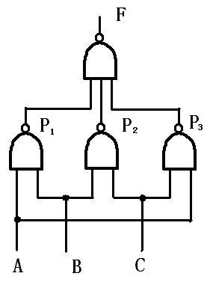
1. 组合逻辑电路分析。(10分)

分析下面组合逻辑电路，

（1）写出下图组合逻辑的函数表达式；(3分)

（2）根据表达式写出真值表；(3分)

（3）分析电路的逻辑功能。(4分)

解：（1）从输入端开始逐级写出函数表达式。（3分）
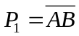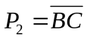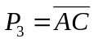
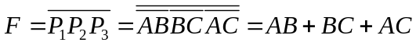
（2）列出真值表。（3分）
输 入 | 输 出
A B C | F
0 0 0  0 0 1  0 1 0  0 1 1  1 0 0  1 0 1  1 1 0  1 1 1 | 0  0  0  1  0  1  1  1
（3）分析电路的逻辑功能 。（4分）
分析：
A、B、C 三人对某事件进行表决，同意用“1”表示；
不同意用“0”表示。
表决结果为F
F = 1：该事件通过；
F = 0：该事件未通过。
结论：多数表决逻辑。

2. 时序逻辑电路分析。（15分）
分析下面同步计数器电路，
（1）写出输出函数、激励函数和次态方程；（5分）
（2）画出状态转换表和状态图；（5分）
（3）分析电路的逻辑功能。（5分）
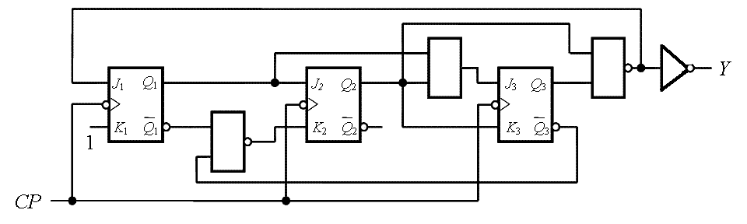
解：
（1）写出输出函数、次态函数及激励函数 ；
输出仅为状态的函数，故为Moore型电路。
激励函数： 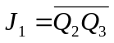，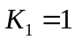
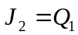，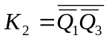
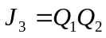，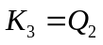
输出函数： 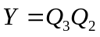
将式激励函数代入J－K触发器特征方程：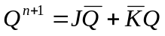
则，次态函数：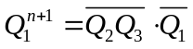
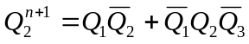
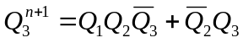
（2） 列出状态转换表
现态 | 次态 | 输出
Q₃ Q₂ Q₁ | Q₃ ^{n+1} Q₂ ^{n+1} Q₁^{n+1} | Y
0 0 0  0 0 1  0 1 0  0 1 1  1 0 0  1 0 1  1 1 0  1 1 1 | 0 0 1  0 1 0  0 1 1  1 0 0  1 0 1  1 1 0  0 0 0  0 0 0 | 0  0  0  0  0  0  1  1
（3） 列出状态转换图
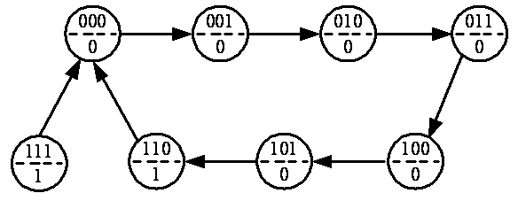
（4） 逻辑功能分析
由状态图可见，每经过7个CP，电路的状态循环变化一次。故改电路是一个7进制计数器，进位脉冲从Y输出。
“111”状态不在计数状态中，称为无关状态。
一旦因某种异常原因陷入这种状态，电路能在下一CP的作用下转入正常计数状态，即电路具有自启动功能。

三．设计题(共20分)

1. 组合逻辑电路设计。（10分）

用如下图所示的数据选择器实现逻辑函数 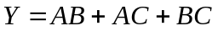。

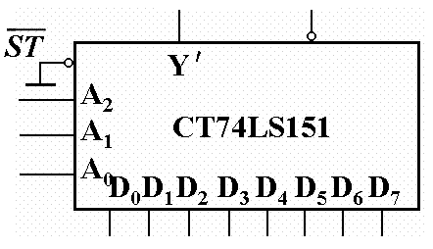

解：(1) 写出逻辑函数的最小项表达式。（2分）
(2) 写出数据选择器的输出表达式。（1分）
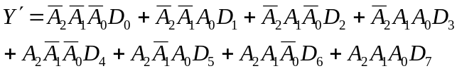
(3) 比较 Y 和 Y′两式中最小项的对应关系。（1分）
令 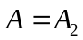 ，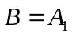 ，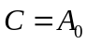
则
为使 Y = Y′，应令
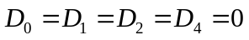 , 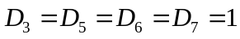
(4) 画连线图。（6分）
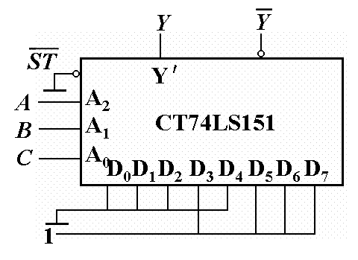

2. 时序逻辑电路设计。（10分）
某计数器的波形如下图所示，要求：
（1）列出状态转移真值表，画出状态转移图。(4分)
（2）试确定该计数器的计数循环中有几个循环状态。(3分)
（3）若采用D触发器，写出相应的激励函数。(3分)
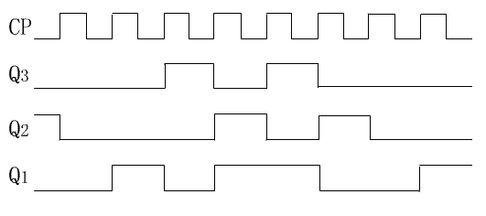
解：
（1）从波形图可以看出，从第一个计数脉冲开始，Q₃Q₂Q₁=010，到第六个计数脉冲作用后，Q₃Q₂Q₁=101。从第七个计数脉冲开始，电路又回到了起始状态Q₃Q₂Q₁=010，故该计数器为模6的计数器。(3分)
（2）状态转移真值表如下：（2分）
现态 | 次态
Q₃ Q₂ Q₁ | Q₃^{n+1} Q₂^{n+1} Q₁^{n+1}
0 1 0 | 0 0 0
0 0 0 | 0 0 1
0 0 1 | 1 0 0
1 0 0 | 0 1 1
0 1 1 | 1 0 1
1 0 1 | 0 1 0

（3）状态转移图如下：（2分）
010
000
001
100
011
101
（4）若采用D触发器，相应的激励函数为：(3分)
